关于公布我校2018年全国大学生英语竞赛初赛成绩的通知
各参赛学生：
请登录新教务管理信息系统（网址：http://222.22.63.88）查询本人初赛成绩。本次竞赛我校共有7011人参加，根据报名通知我校进入河南赛区决赛(国家特等奖或一等奖)42人，分数线108.0；国家二等奖210人,分数线96.0分；国家三等奖351人，分数线88.0分；省级优秀奖645人，分数线80.5分。获奖证书将在决赛完成后（5月30日左右）发放。
参加决赛的同学务必于4月27日前扫描下方二维码加微信好友，方便及时联系。

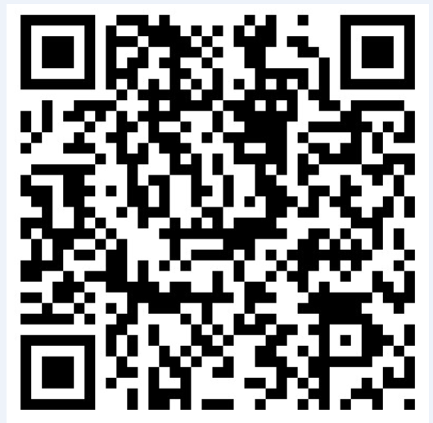

郑州大学教务处
2018年4月24日

竞赛结果查询手册
- 登录教务系统（新教务）
在地址栏输入：http://222.22.63.88，输入账号和密码，进入学生界面首页

如下图：
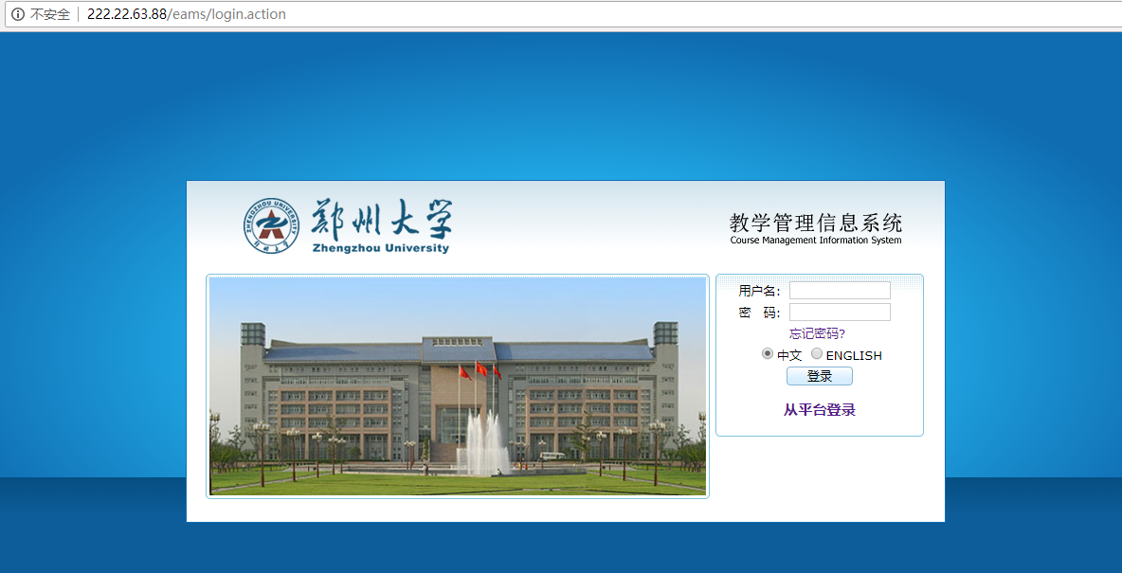

- 点击【竞赛】---【我的竞赛】菜单，选择竞赛项目，点击查看按钮。即可查看获奖情况

如下图：

